Тесты по теме: «Животный мир Земли.
Разнообразие животного мира»

Предмет: Природоведение

Класс: 5 класс специального (коррекционного) обучения VIII вида

Выполнила:
Громова Елена Львовна,
учитель МКОУ СОШ
ЗАТО Солнечный
Тверской области

Природоведение 5 класс 8 вид
Тема урока: «Понятие животные: насекомые, рыбы, земноводные, пресмыкающиеся, птицы, звери (млекопитающие)».
Тест.
____________________________________________ (Фамилия Имя)

- Запиши в таблицу животных по группам:
Змея, бабочка, журавль, лягушка, сом, белка, пчела, ёжик, ящерица, щука, снегирь, варан, жаба, кузнечик, грач, крокодил, жираф, плотва.
Насекомые | Рыбы | Земноводные | Пресмыкающиеся | Птицы | Млекопитающие
- Соедини стрелками попарно названия животных, которые относятся к одной группе.
дятел енот
оса лещ
носорог соловей
жаба крокодил
окунь стрекоза

- Узнай животных по картинке, напиши их названия.

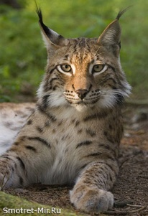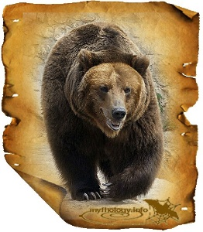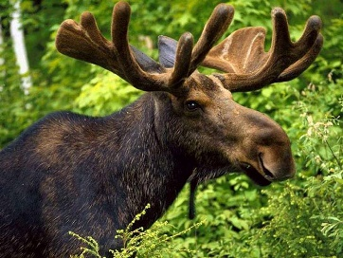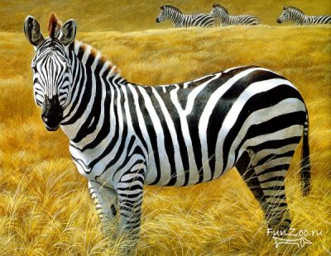
_________ ______________ _____________ _____________

- Какие животные рождают детёнышей и выкармливают их молоком?
а) Насекомые
б) Рыбы
в) Птицы
г) Звери

5. Под особой охраной животные находятся:
а) в тайге
б) в заповеднике
в) в пустыне
д) в поле
е) в лесу

Природоведение 5 класс 8 вид
Тема урока: «Насекомые. Жуки, бабочки, стрекозы. Внешний вид»
Тест.
____________________________________________ (Фамилия Имя)

1.Отгадайте загадку
Над цветком порхает, пляшет,
Ветерком узорным машет.
а) шмель;
б) бабочка;
в) муха.

2. Сколько ног у стрекозы?
а) 6;
б) 7;
в) 8

3. Определи насекомых?
а) комар;
б) кузнечик;
в) черепаха;
г) ёрш;
д) оса.

4. Кто изображен на картинках:

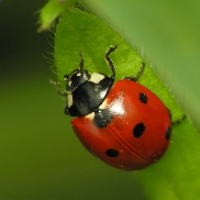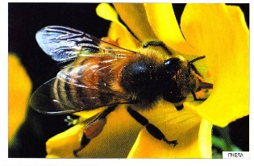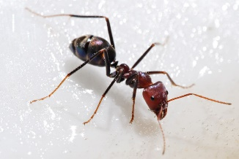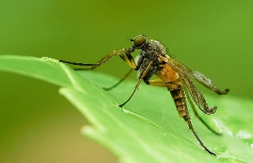
________________ _____________ _______________ _____________

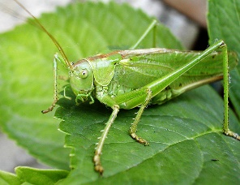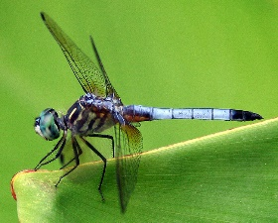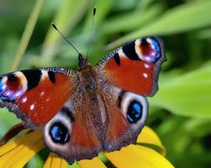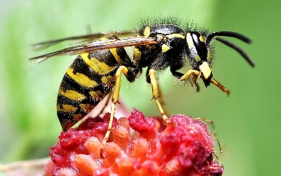
_________________ _____________ _____________ ______________

5. Выбери верное высказывание:
а) У насекомых шесть ног.
б) Все насекомые умеют летать.
в) Паук – это насекомое.

6. Закончи предложение:
Главный отличительный признак насекомых от других животных – это ____________________________________________________________________
Природоведение 5 класс 8 вид
Тема урока: «Рыбы. Внешний вид. Среда обитания»
Тест.
____________________________________________ (Фамилия Имя)

- Чем дышат рыбы?
- углекислым газом, растворённым в воде;
- кислородом, который содержится в воздухе;
- кислородом, растворённым в воде.

- Что помогает рыбам дышать?
- жабры;
- лёгкие;
- кожа;
- рот.

- Чем покрыто тело большинства рыб?
- слизью;
- чешуёй и слизью;
- серебристой краской.

- Выпиши названия речных рыб:

Минтай, щука, карась, сельдь, окунь, акула, лещ, рыба-меч, треска:

___________________________________________________________________

___________________________________________________________________
- Строение рыбы:

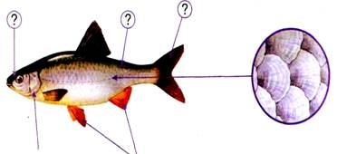
- Подпиши названия:
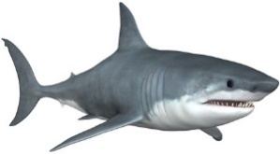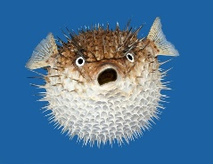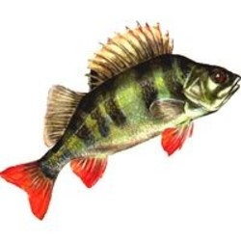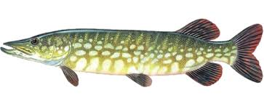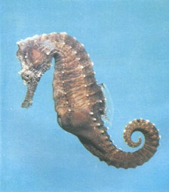

________________ ________________ ______________ _________________ _______________
________________ ________________

Природоведение 5 класс 8 вид
Тема урока: «Птицы, внешний вид. Среда обитания. Образ жизни»
Тест.
____________________________________________ (Фамилия Имя)
- Соедини группу животных и то чем они питаются:
Растительноядные едят насекомых
Насекомоядные едят животную пищу
Хищные животные едят и растительную, и животную пищу
Всеядные едят растительную пищу

- Строение птицы:
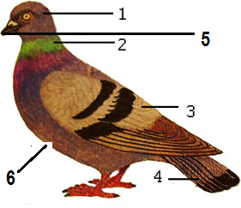

- Хищные птицы:

а) коршун
б) воробей
в) ястреб
в) лебедь

- Чем покрыто тело птиц:
А) чешуя;
Б) перья;
В) шерсть;
Г) пух

- Приведи 3 примера оседлых птиц:
__________________ , _______________________, _____________________ .

